Новые УРОКИ
Новый сайт от проекта UROKI.NET. Конспекты уроков, классные часы, сценарии школьных праздников. Всё для учителя - всё бесплатно!

9 КЛАСС КЛАССНЫЙ РУКОВОДИТЕЛЬ
Вс. Сен 17th, 2023 1:54:28 PM

Алкогольная трясина — классный час

От Глеб Беломедведев
⬧ СЕН 17, 2023  #алкоголь, #видео, #вред, #кроссворд, #опасность, #презентация,
#ребус, #тесты, #технологическая карта  Время прочтения: 15 минут(ы)

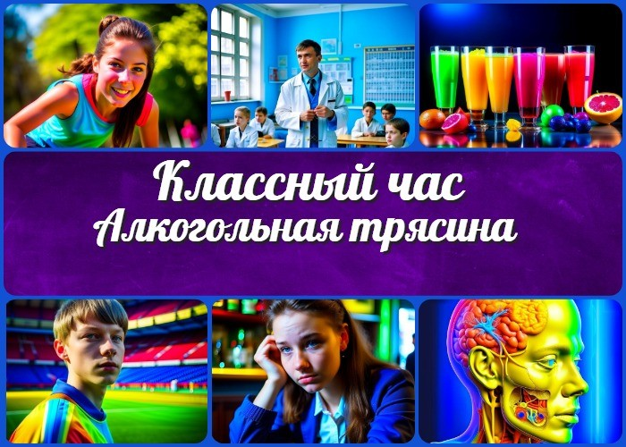

Содержание [Скрыть]

1 «Алкогольная трясина» — классный час 2 Вступление
3 Выберите похожие названия темы классного часа 4 Возраст детей
- Класс
- Дата проведения
- Вид занятия
- Тип мероприятия
- Форма организации классного часа 10 Цель
- Задачи
- Ожидаемые результаты
- Методические приёмы, методы, технологии обучения 14 Прогнозируемый результат
- Предварительная работа
- Оборудование и оформление кабинета 17 Ход занятия / Ход мероприятия
17.1 Организационный момент


Уважаемые классные руководители! Мы рады представить вам конспект «Алкогольная трясина», который поможет вашим ученикам 9 класса глубже понять вопросы связанные с употреблением алкоголя. Вместе с этим классным часом, вы найдете технологическую карту, бесплатную презентацию и другие активности по данной теме. Давайте вместе развивать осознанное отношение к здоровью и безопасности наших
подростков.
  - Актуализация усвоенных знаний
  - Вступительное слово классного руководителя (сообщение темы) 18 Основная часть
  - Беседа «Вред алкоголя для организма»
  - Групповая дискуссия
  - Ролевая активность 19 Рефлексия
20 Подведение итогов занятия 21 Технологическая карта
22 Смотреть видео по теме 23 Кроссворд
- Тесты
- Ребус
- Презентация
- Список источников и использованной литературы

«Алкогольная трясина» — классный час Вступление

Выберите похожие названия темы классного часа

Разработка классного часа «Алкоголь и здоровье»
«Алкоголь: друзья и враги» — сценарий
Беседа с элементами дискуссии «Сознательное отношение к алкоголю»

Возраст детей

14-15 лет

Класс

9 класс

Дата проведения
[укажите дату проведения]

Вид занятия
Классный час

Тип мероприятия
Профилактическое

Форма организации классного часа
Групповое обсуждение

Цель

Повышение осознанности учащихся о вреде спиртных напитков.
Формирование навыков принятия осознанных решений относительно спиртного. Развитие коммуникативных навыков.

Задачи

Обучающая:

Изучение фактов о вреде хмельного зелья для организма. Ознакомление с последствиями спиртового опьянения.

Развивающая:

Развитие навыков критического мышления. Улучшение умений анализа информации.

Воспитательная:

Формирование отрицательного отношения к горячительным напиткам. Содействие развитию нравственных ценностей.

Ожидаемые результаты

Личностные:

Понимание вреда спирта и его влияния на здоровье.
Способность принимать осознанные решения относительно спиртных напитков. Развитие чувства ответственности за свое здоровье и будущее.

Метапредметные:

Умение анализировать информацию и выражать свое мнение. Развитие навыков групповой работы.

Предметные:

Знание фактов о вреде алкоголя.

Методические приёмы, методы, технологии обучения

Беседа и обсуждение. Использование презентации. Групповая дискуссия.
Работа с текстами и статистикой.

Прогнозируемый результат
Учащиеся получат необходимые знания и навыки, чтобы принимать осознанные решения относительно выпивания спиртного и будут более ответственно относиться к своему здоровью.

Предварительная работа

Подготовка презентации.
Сбор статистических данных о вреде крепких напитков.

Оборудование и оформление кабинета

Компьютер и проектор для презентации. Информационные плакаты.
Места для групповых обсуждений.

Ход занятия / Ход мероприятия

Организационный момент
Дорогие друзья! Сегодня у нас особенное занятие, которое поможет нам разобраться в вопросе, который касается здоровья каждого из нас. Прежде чем мы начнем, давайте убедимся, что все готовы к уроку. Пожалуйста, устроитесь удобно, возьмите лист бумаги и ручку. Мы будем активно обсуждать важную тему.

Актуализация усвоенных знаний
Давайте начнем с того, что обсудим то, что мы уже изучили на предыдущем классном часе о правилах безопасности в Интернете — «Правила безопасности в Интернете». Какие основные моменты запомнили из предыдущей темы?
Мы говорили о том, как важно быть осторожными в сети, как не раскрывать личную информацию, как различать надежные и ненадежные источники информации. Все это связано с нашей безопасностью, как в виртуальном мире, так и в реальной жизни.

Вступительное слово классного руководителя (сообщение темы)
Дорогие друзья, сегодня мы собрались здесь, чтобы поговорить о важной и актуальной теме, которая касается каждого из нас — «Алкогольная трясина». Это необычное название скрывает в себе некоторые опасности и последствия употребления алкоголя, о которых важно знать.
Мы все знаем, что алкоголь – это напиток, который взрослые люди иногда употребляют. Но что случится, если мы, подростки, начнем пить спиртное на раннем этапе своей жизни? В этом и заключается наша тема сегодняшнего классного часа. Многие из вас уже могли столкнуться с ситуациями, когда кому-то из друзей или знакомых предлагали выпить. Но давайте вместе разберемся, почему важно сказать
«нет» этому предложению и какие могут быть последствия, если мы поддадимся этому соблазну.
Сегодняшний разговор не о том, чтобы запугать вас, а скорее о том, чтобы дать вам информацию, чтобы вы могли принимать осознанные решения о своем здоровье и будущем. Давайте начнем!

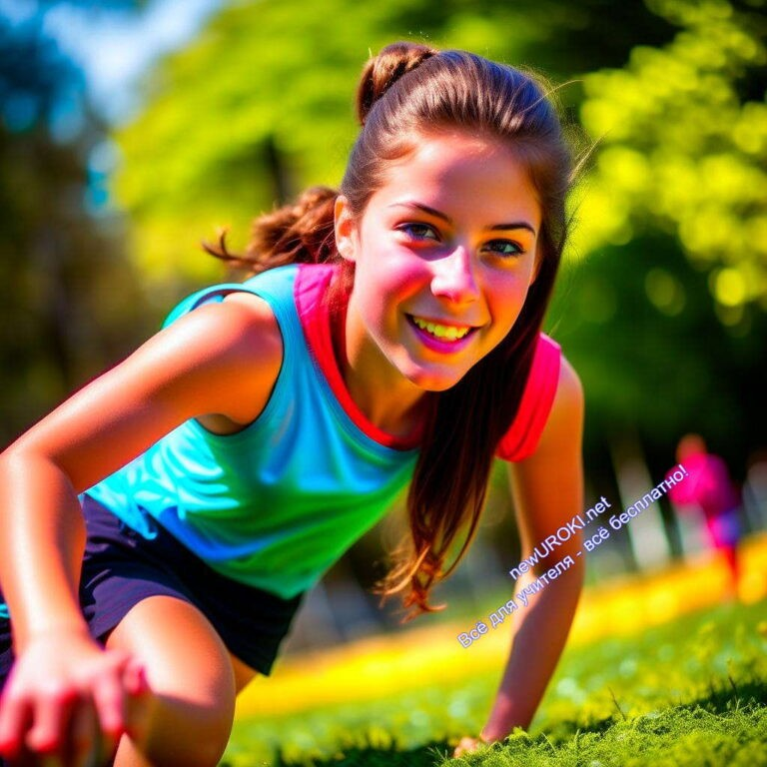Основная часть

Иллюстративное фото

Беседа «Вред алкоголя для организма»
Дорогие друзья, чтобы более полно понять, почему алкогольная трясина — это опасное явление, давайте вместе рассмотрим, какие последствия могут возникнуть при алкогольном опьянении.
Первое, о чем нужно помнить, — это то, что он оказывает разрушительное воздействие на организм человека. Когда мы выпиваем спиртное, оно попадает в кровь и распространяется по всему телу. Это может вызвать изменения в работе органов и систем нашего организма.

Подробное описание воздействия алкоголя на организм

Центральная нервная система: Алкоголь замедляет работу нашего мозга. Мы начинаем говорить неразборчиво, наше поведение становится неконтролируемым, и мы можем даже потерять сознание.
Сердечно-сосудистая система: может вызвать повышение давления и учащенное сердцебиение. Это увеличивает риск различных сердечных заболеваний.
Печень: Одним из наиболее серьезных последствий является цирроз печени. Печень перестает нормально функционировать, что может привести к тяжелым заболеваниям. Пищеварительная система: раздражает желудок и кишечник, что может вызвать гастрит и язвы.
Почки: Постоянное употребление спиртных напитков может привести к нарушению функций почек и развитию хронической почечной недостаточности.

Мнения врачей

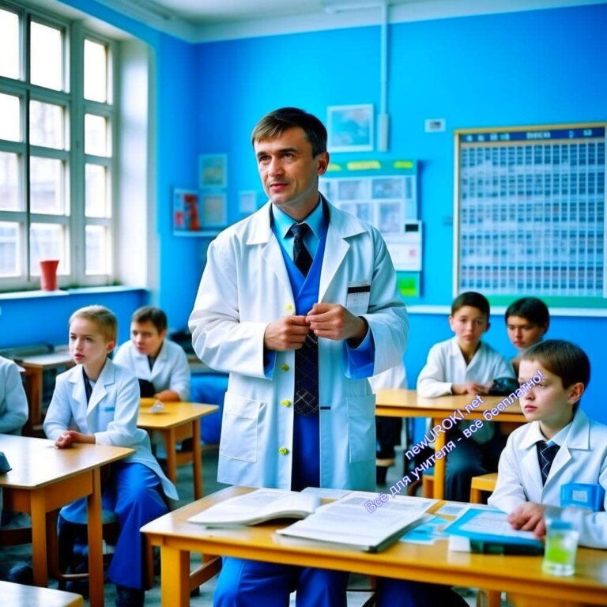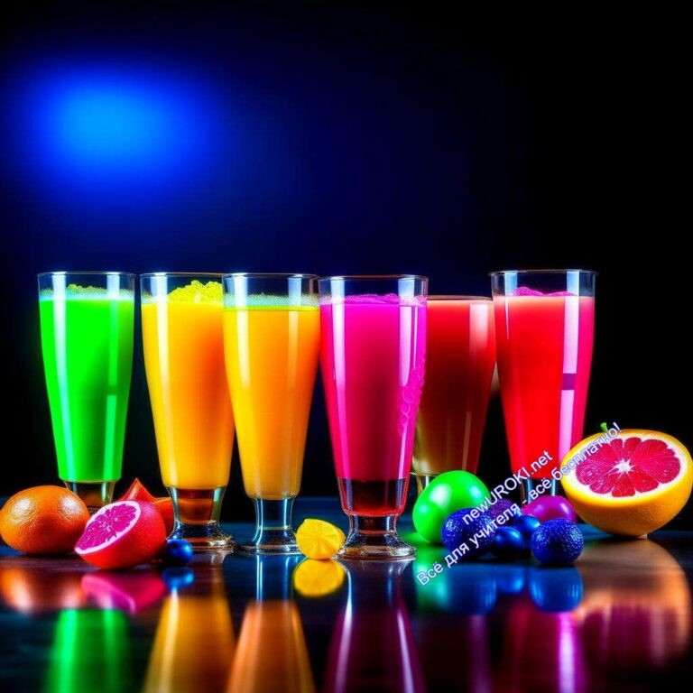

Иллюстративное фото

Многие врачи согласны, что алкоголь является одной из наиболее опасных для здоровья веществ. Он может стать причиной множества заболеваний и преждевременной смерти. Врачи рекомендуют избегать употребления алкоголесодержащих напитков в подростковом возрасте, так как это может повлиять на ваше будущее здоровье и благополучие.

Друзья, важно помнить, что алкоголь несет в себе серьезные риски для нашего здоровья. Мы все хотим быть здоровыми, счастливыми и успешными, и для этого важно сделать правильный выбор, отказавшись от питья хмельного зелья. В следующих разделах нашего классного часа, мы рассмотрим еще больше информации о вреде пьянства и способах принятия правильного решения.

Групповая дискуссия

Иллюстративное фото

В групповых обсуждениях мы будем обсуждать последствия злоупотребления алкоголя. Разделитесь на небольшие группы, и каждая группа обсудит один из следующих вопросов:

- Какие физические изменения происходят в организме человека при употреблении спирта? Подумайте об изменениях в мозге, сердце, печени и других органах.
- Как он влияет на наше поведение и принятие решений? Обсудите, как алкоголь может изменить наше восприятие и способность контролировать себя.
- Какие социальные последствия может иметь распивание крепких напитков? Подумайте о том, как это влияет на наши отношения с семьей, друзьями и обществом в целом.
- Какие пути существуют для предотвращения употребления спиртного в подростковом возрасте? Обсудите возможные стратегии и решения.

Дополнительные вопросы для обсуждения

- Какие изменения происходят в мозге при выпивании алкоголя, и как они влияют на наше мышление?
- Какие физические заболевания могут возникнуть вследствие злоупотребления?
- Какие социальные проблемы он может вызвать, например, в семье или в школе?
- Как можно помочь своим друзьям, если они столкнулись с проблемой алкоголизма?

Подведение итогов дискуссии в классе

После обсуждения ваших вопросов в группах, давайте поделитесь своими мыслями и выводами с классом. Будет интересно узнать, какие решения и стратегии вы предложили для предотвращения алкогольной трясины среди подростков. Вместе мы можем найти способы сохранить наше здоровье и будущее, принимая осознанные решения относительно употребления крепких напитков.

Ролевая активность

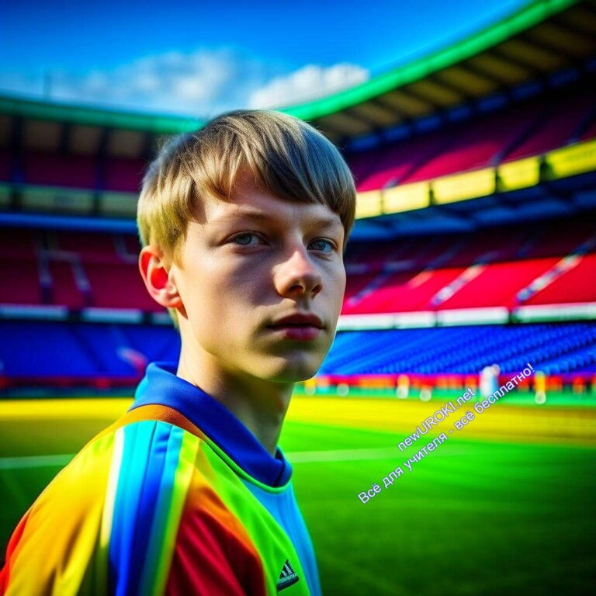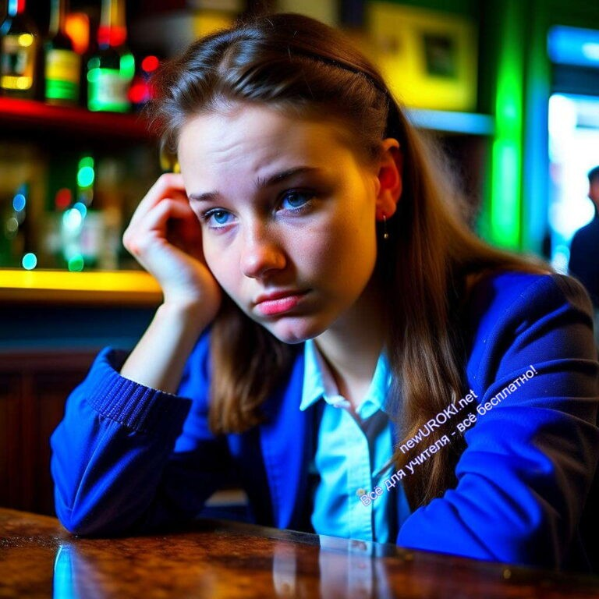

Иллюстративное фото

Сегодня, ребята, мы проведем интересную ролевую игру, которая поможет нам лучше понять, как принимать правильные решения, когда мы сталкиваемся с ситуацией, связанной с выпивкой.

Сценарий ролевой игры

Иллюстративное фото

Создание команд: Разделимся на несколько команд. Каждая команда будет представлять собой группу друзей, решивших встретиться на выходных. Все участники команды получат роли.
Ситуация: Давайте представим, что вы собрались провести выходной день в парке. У каждого из вас есть свой образ и характер. Но вот незваные гости — старшие ребята, которые предлагают вам попробовать напитки, содержащие алкоголь.
Решение: Как ваш персонаж будет реагировать на это предложение? Будет ли он соглашаться употребить такие напитки, или откажется? Если откажется, как он

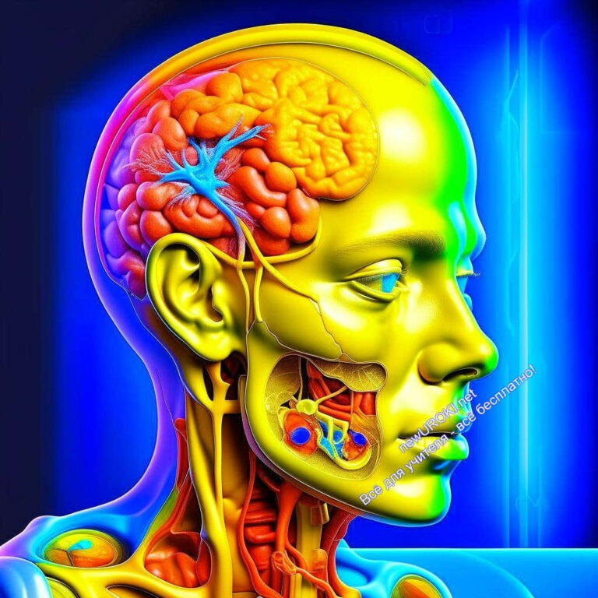объяснит свой выбор? Если согласится, какие будут последствия?
Обсуждение: После того, как каждая команда сыграет свою сцену, мы обсудим, какие альтернативные решения можно было бы принять в такой ситуации, и какие последствия могут быть при разных выборах.

Цель этой игры, ребята, — научиться принимать осознанные и ответственные решения, особенно касающиеся употребления напитков с алкоголем. Мы надеемся, что это поможет вам лучше понимать, как важно заботиться о своем здоровье и будущем.
Давайте начнем игру и посмотрим, какие решения примут наши персонажи в этой сложной ситуации.

Рефлексия

Иллюстративное фото

Ребята, мы завершили наше занятие на тему «Алкогольная трясина,» и я хотела бы услышать ваши мысли и впечатления.
Пожалуйста, заполните анкету ниже. Не забывайте, что ваши ответы анонимны, и вы можете выразить свое мнение откровенно.

Анкета:

Какие новые факты или информацию вы узнали сегодня о воздействии веществ, о которых мы говорили сегодня?
Что вас больше всего поразило или удивило в ходе нашего обсуждения? Вы были вовлечены в ролевую игру. Какое решение вашего персонажа вам показалось наиболее разумным? Почему?

Какие уроки вы извлекли из сегодняшнего занятия, которые могут помочь вам в будущем, когда вы столкнетесь с подобными ситуациями?
Если у вас есть какие-либо вопросы или комментарии, пожалуйста, напишите их.

Спасибо, что делитесь своими мыслями. Ваши ответы помогут нам лучше понимать, какие темы важны для вас, и как мы можем поддерживать вас в принятии правильных решений в будущем.

Подведение итогов занятия
Сегодня мы узнали о том, как опасен алкоголь, как он влияет на наше здоровье и поведение. Мы рассмотрели последствия алкогольной трясины и попытались понять, как важно принимать осознанные решения, связанные с употреблением подобных веществ.
Помните, что ваше здоровье – это самое ценное, что у вас есть. Мы рассмотрели множество негативных последствий, которые могут возникнуть при употреблении спиртных напитков, и я надеюсь, что вы теперь понимаете, насколько важно делать выбор в пользу здоровья.
Давайте не забудем о том, что мы сегодня обсудили, и помните, что всегда можно обратиться к родителям, учителям, если у вас возникнут вопросы или затруднения. Завершая наше занятие, я хочу вас поблагодарить за активное участие и надеюсь, что вы будете применять полученные знания в своей повседневной жизни. Помните, что ваше здоровье и безопасность всегда в ваших руках. Берегите себя и своих близких.

Технологическая карта

Скачать бесплатно технологическую карту классного часа в 9 классе по теме:
«Алкогольная трясина»

Смотреть видео по теме

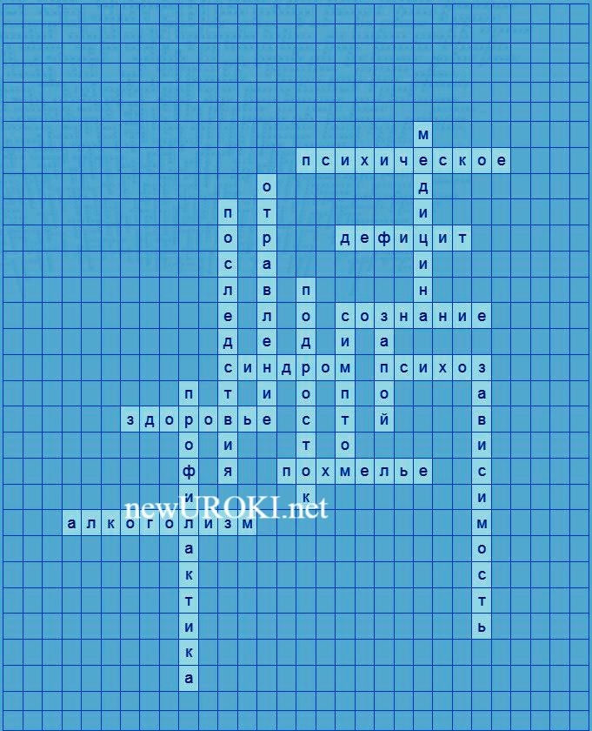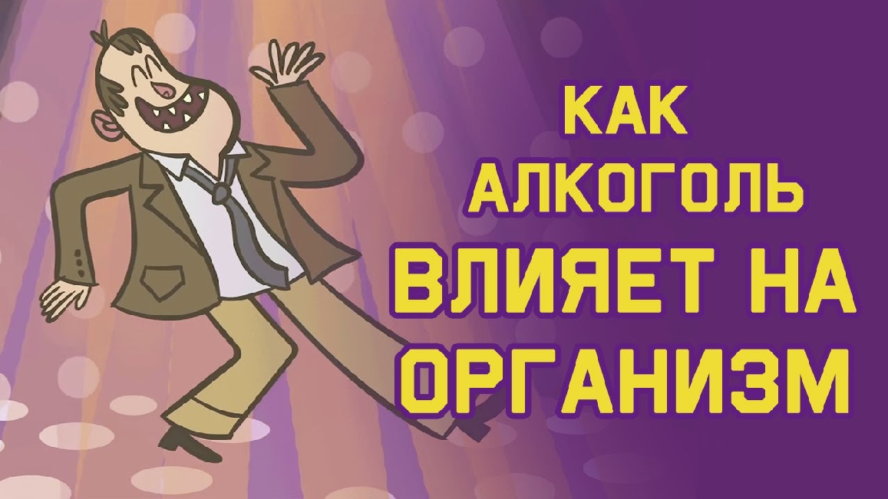Edu: Как алкоголь влияет на организм

Кроссворд

Кроссворд

Скачать бесплатно кроссворд на классный час в 9 классе по теме: «Алкогольная трясина» в формате WORD

Тесты
Как называется состояние организма после употребления спиртных напитков?
- Похмелье.
- Психическое расстройство.
- Зависимость от спирта.

Правильный ответ: a)

Какие могут быть последствия длительного потребления спиртного?
- Социальные проблемы.
- Физическое развитие.
- Алкогольная зависимость.

Правильный ответ: c)

Какие симптомы характерны для состояния после употребления спиртных напитков?
- Нервозность и паника.
- Дрожание рук и ног.
- Головокружение и головная боль.

Правильный ответ: b)

Какое воздействие оказывает алкоголь на организм после употребления?
- Организм очищается.
- Нарушается нормальное функционирование органов.
- Происходит обострение чувств.

Правильный ответ: b)

Что означает слово «дефицит» в контексте состояния после употребления спиртных напитков?
- Недостаток витаминов и минералов в организме.
- Избыток энергии.
- Зависимость от алкоголя.

Правильный ответ: a)

Какие проявления психического состояния могут быть связаны с состоянием после употребления «горячительных» жидкостей?
- Эйфория и радость.
- Расстройство психики.
- Полное отсутствие эмоций.

Правильный ответ: b)

Какие меры могут помочь предотвратить состояние похмелья?
- Употреблять спиртные напитки в больших количествах.
- Не употреблять спиртное и информировать о его вреде.
- Принимать лекарства после употребления алкоголя.

Правильный ответ: b)

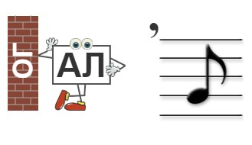Какие возрастные группы наиболее чувствительны к опасным последствиям вредных напитков?
- Дети дошкольного возраста.
- Подростки.
- Пожилые люди.

Правильный ответ: b)

Какие органы и системы наиболее подвержены негативному воздействию?
- Только печень.
- Центральная нервная система и печень.
- Все органы и системы.

Правильный ответ: b)

Что можно предпринять для снижения рисков, связанных с употреблением алкоголя?
- Пить больше.
- Пить спиртные напитки с умом и соблюдать меры предосторожности.
- Прекратить общение с друзьями.

Правильный ответ: b) Пить спиртные напитки с умом и соблюдать меры предосторожности.

Ребус

Ребус

Если одна буква прислонена к другим буквам, то это означает, что где-то по смыслу нужно подставить предлоги «к» или «у».

Презентация

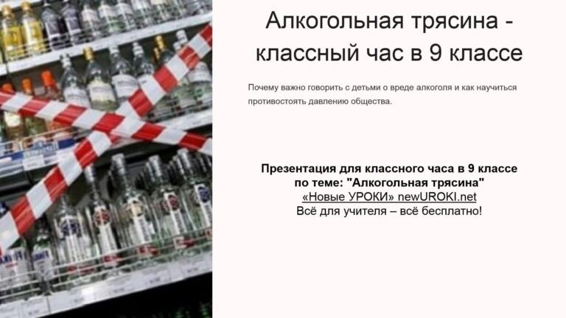

Презентация

Скачать бесплатно презентацию на классный час в 9 классе по теме: «Алкогольная трясина» в формате PowerPoint

Список источников и использованной литературы
  - Книга «Зависимости и их воздействие на здоровье» под редакцией Партанина А.П. Издательство: «Знание», Москва, 2005. 220 страниц.
  - Научная статья «Психологические аспекты проблемы зависимости» автора Сенпробова И.К. в журнале «Здоровье и образ жизни», №3, 2004 год. Страницы 45-60.
  - Брошюра «Молодёжь и безопасность» от Национального центра по профилактике наркомании и алкоголизма. Издательство: «Здоровье нации», Санкт-Петербург, 2003. 36 страниц.
  - Исследовательский отчет «Подростковая психология и воздействие спиртных напитков» от Городского института психологии, Город Новосибирск. 2002 год. 58 страниц.
  - Веб-сайт «Здоровье и без зависимостей» (www.alkohealth.ru), раздел
«Воздействие непереносимых напитков»

Скачали? Сделайте добро в один клик! Поделитесь образованием с друзьями! Расскажите о нас!

− Слова ассоциации (тезаурус) к уроку: спирт, водка, вино, яд, зло, беседа, помощь, профилактика

 При использовании этого материала в Интернете (сайты, соц.сети, группы и т.д.) требуется обязательная прямая ссылка на сайт newUROKI.net. Читайте "Условия использования материалов сайта"

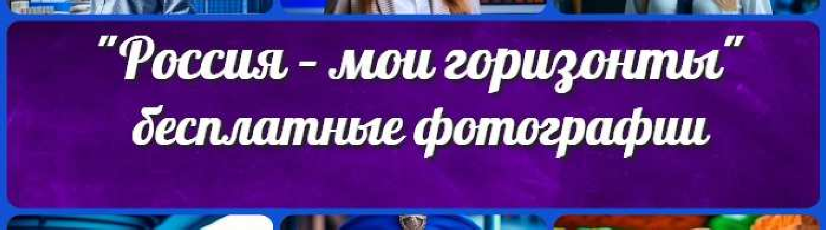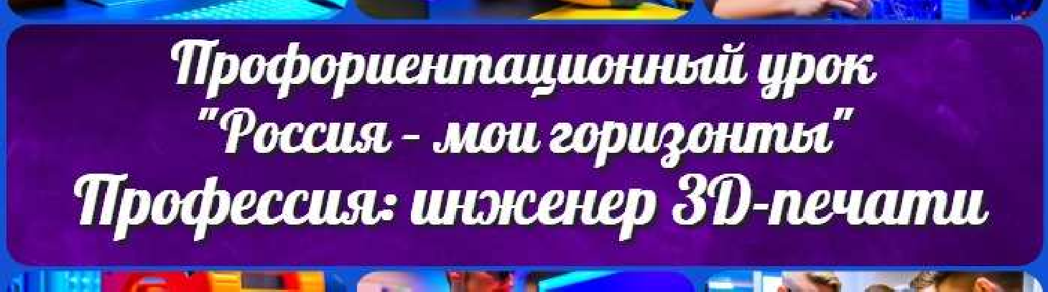
Россия — мои горизонты — фотографии профессий
Профессия: инженер 3D-печати — профориентационный урок «Россия – мои…
ПОХОЖИЕ УРОКИ
Россия — мои горизонты — фотографии профессий 

От Глеб Беломедведев

Глеб Беломедведев - постоянный автор и эксперт newUROKI.net, чья биография олицетворяет трудолюбие, настойчивость в достижении целей и экспертность. Он обладает высшим образованием и имеет более 5 лет опыта преподавания в школе. В течение последних 18 лет он также успешно работает в ИТ-секторе. Глеб владеет уникальными навыками написания авторских конспектов уроков, составления сценариев школьных праздников, разработки мероприятий и создания классных часов в школе. Его талант и энтузиазм делают его неотъемлемой частью команды и надежным источником вдохновения для других.

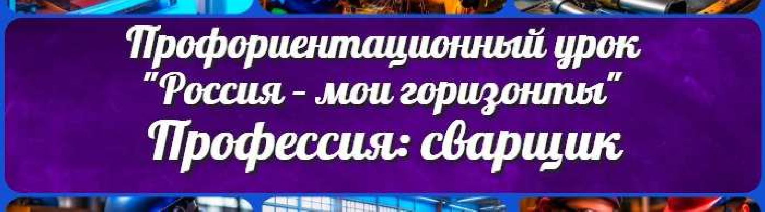
Профессия: сварщик — профориентационный урок
«Россия – мои горизонты»

Поиск
Поиск

КОНСПЕКТЫ УРОКОВ

Конспекты уроков для учителя Алгебра
Английский язык

Астрономия 10 класс
Библиотека Биология
География 5 класс
- класс

- класс

- класс

- класс

- класс Геометрия
Директору и завучу школы Должностные инструкции
ИЗО

Информатика История
Классный руководитель 5 класс
- класс

- класс

- класс

- класс

- класс

- класс Профориентационные уроки
Математика Музыка Начальная школа ОБЖ
Обществознание Право Психология
Русская литература Русский язык
Технология (Труды)

Физика Физкультура Химия Экология
Экономика
Копилка учителя
Сценарии школьных праздников

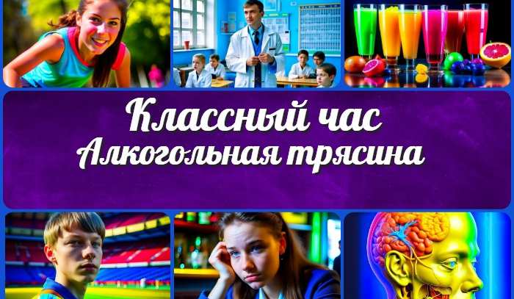
Алкогольная трясина —
классный час
Народы, языки и религии — конспект…
Реки – артерии Земли — конспект урока
Эпоха Великих географических…
ИНТЕРЕСНЫЕ КОНСПЕКТЫ УРОКОВ

Новые УРОКИ
Новый сайт от проекта UROKI.NET. Конспекты уроков, классные часы, сценарии школьных праздников. Всё для учителя - всё бесплатно!

Главная О сайте Политика конфиденциальности Условия использования материалов сайта

Добро пожаловать на сайт "Новые уроки" - newUROKI.net, специально созданный для вас, уважаемые учителя, преподаватели, классные руководители, завучи и директора школ! Наш лозунг "Всё для учителя - всё бесплатно!" остается неизменным почти 20 лет! Добавляйте в закладки наш сайт и получите доступ к методической библиотеке конспектов уроков, классных часов, сценариев школьных праздников, разработок, планирования, технологических карт и презентаций. Вместе мы сделаем вашу работу еще более интересной и успешной! Дата открытия: 13.06.2023

